以下は、今月の健康・ウェルネスのトピックである「感謝」をメンバーの皆様に周知していただくためのソーシャルメディア用コピー案（画像オプション付き）です。必要に応じて、社内の通信プラットフォームやLinkedInアカウントで自由に共有してください。

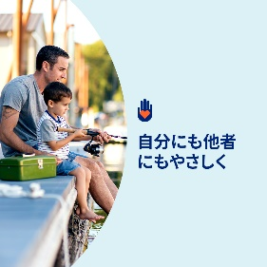 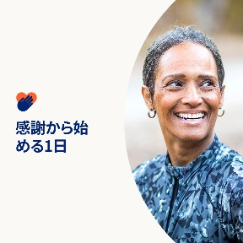 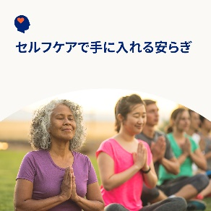 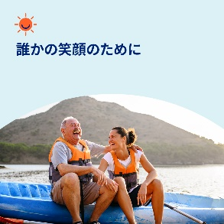

* 11月13日は世界親切デーです。今月のツールキットで、親切が自分や他人にもたらすさまざまなメリットについて学びましょう。 [optumwellbeing.com/newthismonth/ja-JP](https://optumwellbeing.com/newthismonth/ja-JP) #employeehealth #wellbeing #WorldKindnessDay #SpreadKindness
* 感謝の気持ちを伝えるというチャレンジに挑戦してみましょう：30日間、自分に親切にする30の方法！[optumwellbeing.com/newthismonth/ja-JP](https://optumwellbeing.com/newthismonth/ja-JP) #employeehealth #wellbeing #WorldKindnessDay #SpreadKindness
* 感情を処理することが精神的な健康に不可欠である理由、そして、自分の気持ちをコントロールするために、自分自身と向き合い、セルフケアを行う方法について学びましょう。[optumwellbeing.com/newthismonth/ja-JP](https://optumwellbeing.com/newthismonth/ja-JP) #employeehealth #wellbeing #WorldKindnessDay #SpreadKindness
* 誰かの一日を明るくできる、親切心あふれる方法を紹介します! [optumwellbeing.com/newthismonth/ja-JP](https://optumwellbeing.com/newthismonth/ja-JP) #employeehealth #wellbeing #WorldKindnessDay #SpreadKindness

**LinkedInへの投稿方法：**

1. LinkedInアカウントを開く
2. 上記から使用したいテキストをリンクを含めて選択し、コピーして貼り付ける
3. 使用したい画像を選択し、投稿に追加する（手順4の前に、画像をドライブに保存して「Add photo (写真を追加)」を選択しておく）
4. 「Post (投稿)」をクリックする